Для входа в GroupRM

- В поле Email id введите свой адрес электронной почты
- В поле Password введите свой пароль
- Нажмите Login

Если вы забыли пароль, нажмите Forgot Password. Появится ссылка для создания нового.
В окне Forgot password form в поле Email id введите зарегистрированный ранее адрес электронной почты, в поле Enter the captcha code, введите код, который появился на изображении.
Нажмите Get Password (получить пароль). На ваш зарегистрированный адрес электронной почты будет отправлено электронное письмо со ссылкой для смены пароля.

Регистрация агента
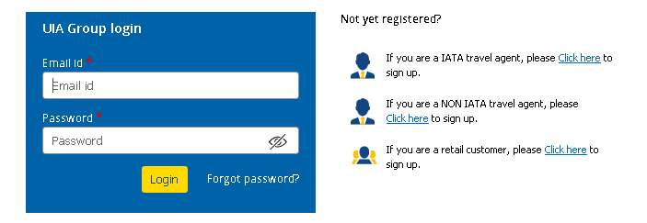
На странице для входа справа нажмите на ссылку рядом с ярлыком на странице входа. Обращаем ваше внимание, что для регистрации как IATA агент вам необходимо иметь AIDL пульт, который нужно указать при заполнении регистрационной формы. Для агентов без AIDL пульта существует возможность зарегистрироваться как NON-IATA агентство.
Для получения доступа к пульту AIDL вы можете обратиться к sales.managers@flyuia.com.
В регистрационной форме выполните следующие действия:
1. В списке Title выберите нужную пренадлежность.;
2. В поле First name, введите имя;
3. В поле Last name, введите фамилию;
4.В поле Email id введите адрес электронной почты;
5.В поле Password введите пароль, который вы хотите использовать;
6.В поле Confirm Password для подтверждения введите тот же пароль, что и в предыдущем поле;
7. В поле IATA code введите свой уникальный код IATA (только для IATA агентов);
8. В поле AIDL ID введите номер AIDL пульта (только для IATA агентов);
9. В поле Travel agency name введите название агентства.
7. В поле Phone number введите номер телефона;
8. В поле Address введите адрес;
9. В поле Country автоматически заполняется название страны на основании GeoIP;
10. В поле City укажите город в котором Вы проживаете;
11. В поле Enter the captcha code, введите код, который появился над полем.

Нажмите кнопку Sign Up.

На Ваш электронный адрес придёт письмо верификации почтового адреса. Вам необходимо пройти по ссылке в письме для активации учетной записи. Если после регистрации вы не нашли письмо в папке Входящие, проверьте папку ‘Спам’.
Агенты, которые зарегистрировали своё агентство будут считаться его администратором и иметь права пользователя Travel admin. Такой пользователь имеет возможность контролировать все запросы агентства, а также добавлять новых пользователей – сотрудников агентства с помощью меню User details.
С помощью Add user основной пользователь может добавлять своих сотрудников с такими правами доступа, как:
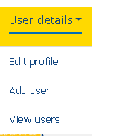
- Travel Admin
- Travel Employee
Travel Admin – имеет доступ ко всем запросам агентства, может работать с ними, проводить оплаты. Также имеет возможность добавлять новых сотрудников в агентство, работать с карточками своих сотрудников через меню View users.
Travel employee – имеет доступ только к своим запросам. Не имеет возможности видеть других сотрудников, а также работать с чужими запросами.

Функционал системы Группового Модуля позволяет создавать следующие виды запросов:
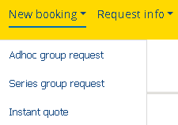
В меню New booking создавайте новые запросы на перевозку пассажиров.
С помощью Instant quote запросов вы сможете в режиме реального времени получить тариф для запрашиваемой группы. В зависимости от условий запроса такая возможность может быть не доступна.
Adhoc запросы рассматриваются индивидуально сотрудником авиакомпании в течении рабочего дня.
Если вы планируете не одну, ни две, а более четырех перелетов с МАУ – используйте опцию Series group. Здесь можно забронировать серийную перевозку пассажиров по одному маршруту и получить самые выгодные условия и цены.

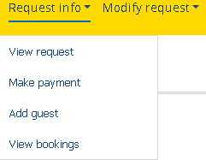
В меню Request info управляйте своими бронированиями.

Опция View request покажет все созданные вами запросы, их статусы и т.д.
Make payment – меню для оплаты групп. Non IATA агенты формируют счета на оплату с помощью опции Generate Invoice.Счет на оплату придёт на электронную почту указанную при регистрации. Оплачивайте счета в ближайшем банке в течении трех дней. После оплаты статус запроса будет изменен на «Payment completed» (Оплачено) после чего, можно добавлять имена пассажиров. IATA агенты выписывают EMD на оплату через систему Amadeus и вносят номер EMD в строку оплаты Группового Модуля, согласно инструкции, которую вам отправит наш менеджер при регистрации.
С помощью опции Add guest вносите личные данные по пассажирам вручную или загружайте одним файлом. Далее осталось только выписать билеты с помощью опции View bookings, в котором можно посмотреть полную информацию о вашем бронировании. При нажатии кнопки “Ticket Issued” вы выпишите билеты (только для агентов NON IATA). Получить билеты на свою электронную почту можно указав электронный адрес в этом же меню. IATA агенты выписывают билеты через систему Amadeus согласно инструкции.

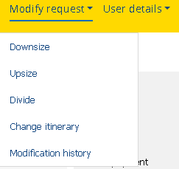
Обращаем Ваше внимание, что вам доступны изменения своей группы только до момента выписки билетов. После того, как билеты будут выписаны любые исправления в бронировании необходимо запрашивать через Контакт центр. Дальнейшие изменения и перевыписка билетов являются платными услугами.
В системе Группового Модуля существует возможность менять параметры перевозки уже запрошенной группы.
Используя меню Modify request можете изменить количество пассажиров в группе, маршрут, даты тура, а так же разделить группу на две и более для комфортного путешествия с нами.
Опции Downsize и Upsize помогут уменьшить либо увеличить количество пассажиров в группе. Обращаем ваше внимание, что при увеличении группы создается новый подзапрос, который также потребует прохождения процесса тарификации. Цена тарифа по такому запросу может отличаться от цены основного запроса.
Опция Divide помогает разделить одну большую группу на две и более. Таким образом можно изменить маршрут либо даты вылета для части группы.
Опция Change itinerary существуют для возможности изменения маршрута. Вы можете поменять даты вылета или возврата, пункты назначения и другие параметры вашего запроса.
Обращаем внимание, что после модификации запрос будет передан на обработку сотрудникам авиакомпании. Цена модифицированного запроса может отличаться от изначального.

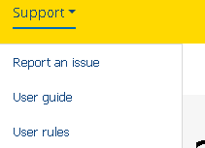
Дополнительную информацию и более подробную инструкцию к пользованию вы найдете в меню Support в разделе User guide.
Также просим ознакомиться с правилами использования системы во вкладке User rules.
Если у вас возникли какие-либо проблемы или вопросы в процессе использования системы Группового Модуля просим воспользоваться опцией Report an issue.
Также, если вы агент IATA и не получили вышеупомянутых инструкций на свою электронную почту, просьба написать об этом в разделе Report an issue и Вам сразу будет отправлен общий пакет инструкций для дальнейшего пользования.

Путешествуйте группой вместе с МАУ.

